2024年

社会责任报告

杭州维美德实业有限公司
二零二五年八月

目录
郑重声明 3
一. 公司概况 4
二. 核心价值观 4
三. 核心文化 4
四. 组织机构 4
五. 管理体系 5
六. 员工基本情况 5
七. 主要产品和服务 6
1、主要产品与服务的交付方式 6
2、用户需求了解方式 6
八. 主要技术和设备设施 6
1. 生产设备 7
2. 研发与检测设备 7
九. 市场分布 7
十. 利益相关方沟通与回应 8
十一. 股东及其他相关方利益的保护 8
十二. 社会责任 9
1. 公共责任 9
2. 道德行为 9
3. 关爱员工 10
3.1. 员工权益保障 10
3.2. 支持员工发展 10
3.3. 员工职业健康安全保障 11
3.4. 推行员工关怀 11
3.5. 营造主动参与的良好氛围 12
3.6. 员工满意程度测量 12
4. 捐赠和回馈社会 12
十三. 社会认可 12
十四. 发展战略 13
1. 战略定位及发展方向 13
2. 展望未来 13

郑重声明

本公司出具的社会责任报告，是依据国家有关法律法规及相关国家标准进行编写。报告中关于企业社会责任内容、管理情况等是公司现状的真实反映。本公司对报告内容的真实性及相关论证的科学性负责。

组织范围：杭州维美德实业有限公司
报告时间：2025 年 8 月
发布周期：一年
报告获取方式：杭州维美德实业有限公司官方网站

一. 公司概况
杭州维美德实业有限公司创立于 2005 年，是专业从事卫生洁具，及其相关配套产品的研发、生产、销售、服务等综合性的大型企业。
生产基地位于美丽的杭州萧山瓜沥，占地面积 1 万平方米，现有员工百余名，拥有现代化生产设备。现有产品涵盖了厨卫五金件、浴室柜、美容镜、玻璃盆、淋浴房、墙纸、墙布、座便器卫溶配套等产品，提供最优质，最全面，最完美的整体卫浴解决方案。产品遍布全国，乃至远销中东四十余个国家，产品已向欧美国家方向发展。
维美德注重人才培育与团队建设，秉承专业、敬业、务实、创新的发展理念，坚持以客户为本，以信用为先的服务准则，以自身擅长的技术服务优势及规范化的服务，用心解决客户最追切最实际的需求，以优质的产品，先进的技术为客户提供一流的解决方案。
诚信乃是做人之首，也是企业经营之道，维美德以团结、拼博、上进、自律、创新、高效作为企业精神，以“成为中国家庭品质生活的一部分 ”作为企业理念，为成为领军中国建筑领域的民族卫浴大品牌而奋斗。

二. 核心价值观
团结、拼博、上进、 自律、创新、高效。

三. 核心文化
公司经过长期积淀、提炼、升华，形成了公司的企业文化体系。
企业使命：成为家庭品质生活的一部分。
企业愿景：智胜全球，产品走遍世界各地。

四. 组织机构
维美德按照《公司法》和《公司章程》的规定，并结合业务发展的需要，建立了规范的法人治理结构、经营组织机构和健全的内部管理制度，并“ 以顾客为关注焦点 ”开展各项活动，实现企业发展。组织机构型式详见图 1。

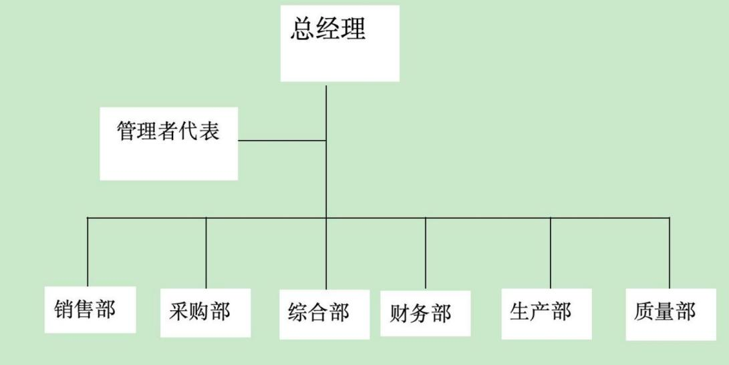

图 1 组织机构图

五. 管理体系
维美德高度重视管理体系的建设，先后建立了以 ISO9001、ISO14001 和ISO45001 等国际标准为基础的质量管理体系、环境管理体系和职业健康安全管理体系，ISO9001 管理体系通过第三方（外方）的审核，并取得相应证书。
维美德建立了完整的质量管理流程，并且严格按照该流程执行。完善的质量管理体系能够为我们进一步开拓市场提供可靠的质量保证。

六. 员工基本情况
公司员工总数62人，企业一方面通过资源整合进行人员结构优化，减员增效，另一方面大力培养中高层管理干部，进行管理层优化。对组织结构进行优化调整，公司资源平台化。维美德员工构成情况详见表 1。
表 1 公司构成员工概况
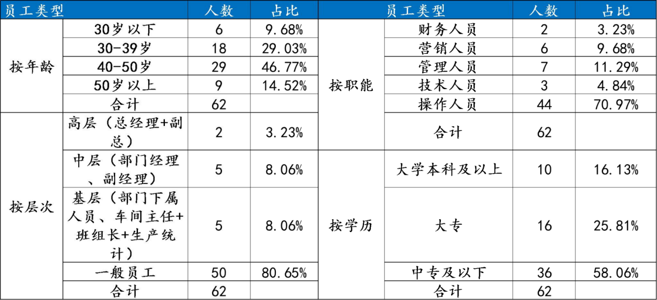

七. 主要产品和服务

1 、主要产品与服务的交付方式
公司主要产品为厨卫五金件、浴室柜、美容镜、玻璃盆、淋浴房、墙纸、墙布、座便器卫溶配套等，产品遍布全国，乃至远销中东四十余个国家，产品已向欧美国家方向发展。产品与顾客的交付方式采用直接和渠道销售。公司能为客户提供个性化的产品定制，致力于以优质的产品快速高效响应客户需求，将专业服务贯穿于产品的研发、设计、生产交付、售后服务，为客户提供全程专家式服务。公司产品交付方式详见表 2。
表 2: 公司交付方式
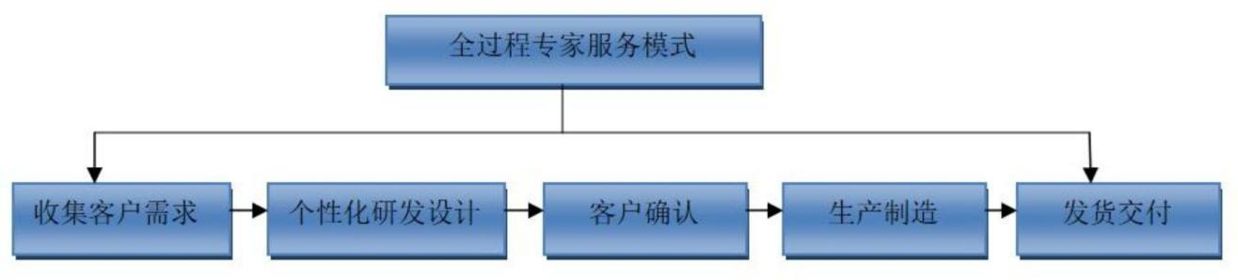

2 、用户需求了解方式
维美德通过用户拜访、邮件沟通、网络媒体公开信息、网站杂志、市场调研、销售、售后类等渠道了解国内消费趋势，根据不同消费需求研发新品，适应市场需求。
表 2 客户需求和期望的了解方法

客户类型 | 客户需求和期望的了解方法
战略客户 | 高层定期互访、召开客户恳谈会、联谊会，开展技术交流、质量交流、客户访谈、问卷调查、客户投诉分析
重要客户 | 业务人员定期互访、召开客户座谈会、技术和信息共享交流、客户访谈、问卷调查、客户投诉分析
潜力客户 | 业务人员定期互动交流、问卷调查、客户投诉分析、技术和信息分享、必要时访谈
一般客户 | 问卷调查、 日常销售沟通、客户投诉分析

八. 主要技术和设备设施
公司依托“省级高新技术企业 ”等研发平台，每年投入 3%以上销售收入用于技术创新，拥有有效授权实用新型6 项。

1. 生产设备
公司一直着力于生产设备自动化技术改造，现拥有行业领先的生产设备，关键生产设备见表 3。
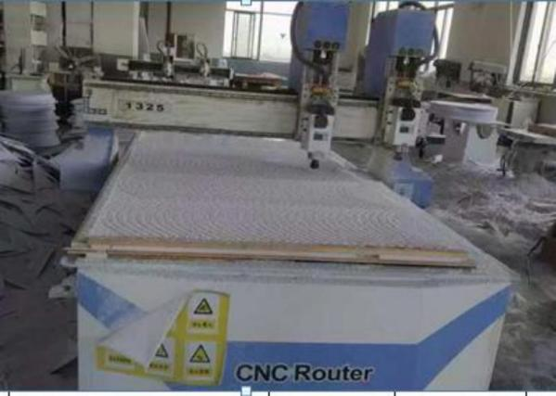  雕刻机 | 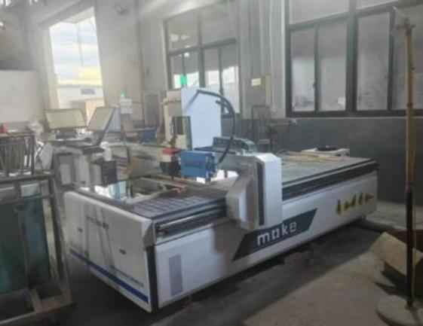  自动玻璃喷砂机
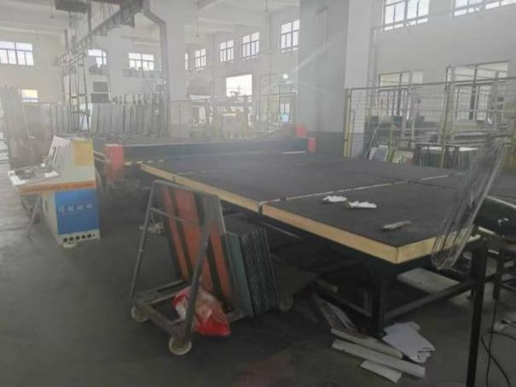  全自动玻璃切割机 | 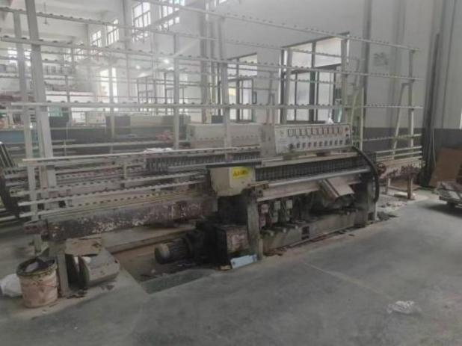  直边机

图 3 关键生产设备

2. 研发与检测设备
为了保证产品生产过程和检验过程的准确性，使产品达到相关国家、行业的技术标准要求，并且达到用户的要求，维美德在产品制造过程中，从原材料、零部件进厂开始，直至提交用户均通过检测，确保最终提交的产品符合性。
公司建立检测实验室，配备数字照度计（色温仪）、智能电量测量仪（功率仪）等检测设备，公司对从来料到成品进行全过程、全面地质量检测。

九. 市场分布
公司主要涵盖了厨卫五金件、浴室柜、美容镜、玻璃盆、淋浴房、墙纸、墙布、座便器卫溶配套等产品，提供最优质，最全面，最完美的整体卫浴解决方案。产品遍布全国，乃至远销中东四十余个国家，产品已向欧美国家方向发展。

十. 利益相关方沟通与回应
利益相关方的信任和支持是维美德持续健康发展的基础。维美德建立了多元化的利益相关方对话机制，主动与政府、员工、消费者、合作伙伴、环境、社会和公众等利益相关方群体开展多方沟通交流。
表 3 利益相关方期望要求和沟通回应

利益相关方 | 期望与要求 | 沟通回应方式
政府 | 1)遵纪守法；  2)依法纳税；  3)支持经济发展。 | 1)合规合法管理；  2)主动纳税；  3)执行国家政策。
员工 | 1)有较好的薪酬福利保障；  2)健康和安全；  3) 畅顺沟通；  4)公平晋升和发展机会；  5) 良好工作环境。 | 1) 及时足额发放工资、缴纳社保、发放节日福利；  2) 建立职业健康安全管理体系；  3) 畅通沟通渠道；  4) 职业发展通道、员工培训；  5) 创建良好的工作环境。
用户 | 1)高品质的产品质量；  2)合理的价格；  3)优质的服务。 | 1) 合法的商务合同；  2) 不定期的用户回访；  3) 用户满意度调查。
合作伙伴 | 1)信守承诺；  2) 回报与增长、公司治理；  3)控制风险、经验分享。 | 1) 依法履行合同；  2) 销售总结大会、报告与通报；  3) 持续增长，保证回报；  4) 带动行业健康发展。
环境 | 1)节能减排；  2)应对气候变化；  3)保护生态。 | 1) 绿色生产；  2) 节能减排。
社会和公众 | 1) 支持社会发展；  2) 关注弱势群体；  3) 扶贫济困。 | 1) 公益慈善事业；  2) 志愿者服务；  3) 健康文化。

十一.股东及其他相关方利益的保护
表4： 股东及其他相关方利益的保护

相关方 | 保护措施
股东 | 按照《公司章程》规定，股东享有利益分红，参加股东会并表决，行使监督等权利，审议重大事项时，召开股东会，切实保证股东权益。
员工 | 建立工会，维护员工权益保障；建立职代会制度，实行员工工资集体协商制度；  设立意见箱，开展“员工接待日 ”活动，定期召开员工座谈会，听取员工诉求，为员工办实事。
供应商 | 按照“公平合作、互利共赢 ”理念，严格按照合同要求，及时足额支付供应商货款，注重与关键供应商发展长期合作关系。
顾客 | 全员满足顾客需求，为顾客提供优质产品和良好的服务。

社会 | 积极开展节能降耗活动，规范经营、依法纳税，争当当地的经济建设排头兵；积极参与慈善公益事业。

十二.社会责任

1. 公共责任
公司恪守道德规范，从“环境保护、资源综合利用、安全生产、公共卫生 ”四个方面对公共责任进行履行，确定控制标准、控制指标、测量方法、控制措施和责任部门。详见表 5。
表 5 测量指标、方法及控制过程

控制  方面 | 控 制  项 目 | 风 险  因 素 | 国家行  业标准 | 控 制  指 标 | 测 量  方 法 | 控制过程及 方 法
环境保护 | 噪音、固  体废弃  物等 | 污染大气、土壤；干扰居民生活 | GB/T24001《环境管理体系 要求  及使用指南》，  《企业噪声标  准》、《企业厂  界噪声标准》 | 达到或远低于国家/地方相应的标准；  固体废物  100%送交有  资质单位回  收处理 | 环保责任  考核、公  司内部监  测、外部  有资质单  位监测 | 对有废气产生的作业场所有通风排风设施；委托监测站进行监测；危险废弃物交由有资质单位回收处理、实施环保“三同时 ”管理。
安全生产 | 机械伤  害、物体  打击、触  电、窒息  等 | 人员伤亡；  财产损失；  影响社会稳  定 | 《劳动合同法》、  《安全生产法》、  《职业病防治  法》等 | 年无死亡、重  伤、重特大火  灾事故；无急  性中毒事故、  无职业病发  生；无行政处  罚事件等 | 安全责任制考核；安全检查 | 建立安全生产责任制，完善  安全生产管理制度，定期的  风险识别及控制，保证安全  培训教育，加强安全检查及  隐患整改，执行安全“三同  时 ”。
能源消耗 | 万元增  加值综  合能耗 | 增加成本浪  费资源影响  可持续发展 | 公司下达的能耗指标 | 与上年同比下降 | 技改项目  管理、年度考核 | 节能新工艺、新设备应用和  节能管理。

2. 道德行为
1）针对公司所有员工及供应商，在企业内部建立了一套完整的体制体系和监管部门保障制度，如《保密协议》、《员工手册》、《供应商考核管理制度》等文件，推进和确保了经营活动中的道德行为。公司高层管理者也通过签订《保密协议》和竞业条款等，以身作则等措施来确保良好的守法和道德行为。

2）公司常年聘请专业律师为公司法律顾问，不仅对公司所有的合同进行审核把关，而且提供各种法律知识，公司合同执行率达到 100% 。聘请专业会计师事务所为公司财务报告审计单位，外部审计严格遵照国家法律所要求的各项独立原则。
3）做好售后服务，制定服务管理规程，对服务保障人员进行专业培训，在接到客户电话 24 小时内回答客户咨询和提出建议方案，须在 48 小时内提出解决方案。
4）积极参与社会活动，热心共益事业：我公司积极参与社会活动，并赞助各类社会公益活动，取得了较多的荣誉。
表 6 道德行为测量及监控

对象 | 监测过程 | 测量指标 | 测量方法 | 监督部门
高层领导 | 经营行为合规性 | 重大经营违规事件 | 审计、接收投诉举报 | 内部：董事会、监事会
高层领导 | 经营行为合规性 | 重大经营违规事件 | 税务评价、银行信用评价 | 外部：税务部门、银行
中层干部及管理人员 | 管理行为公众性 | 严重违规次数 | 效能监察、投诉举报 | 监事会、综合部、员工
一般员工 | 日常行为守纪性 | 严重违纪次数 | 违纪处理 | 综合管理部
客户、供应商、合作伙伴 | 业务行为廉洁性 | 合同履约率 | 投诉举报、审计监督 | 监事会、审计部门

3. 关爱员工

3.1. 员工权益保障
维美德在招聘、使用、培训、选拔、激励等方面均不存在对性别、地域、种族、年龄等方面的歧视。充分发挥员工才能，尊重劳动成果，科学合理用工，促进公司发展。公司历年的劳动合同签订率均为 100%，用工合法、规范，不曾出现违反国家劳动合同管理法律、法规的情况，劳动关系和谐融洽。
公司依法为职工按月足额缴纳社会保险和住房公积金，公司职工的社保参保率一直保持在 100%。
公司注重建设和谐融洽的劳动关系，提升企业凝聚力，员工在分享企业发展带来的实惠的同时，工作的稳定性和忠诚度保持在较高的水平。

3.2. 支持员工发展
公司高度重视员工的职业发展，通过不断完善各项政策制度，打造适合各类人才成长的平台。公司每年制订《年度培训计划》并予以实施，并对关键性的重

点培训项目进行跟踪和效果评估。同时，公司充分保证培训经费，确保培训项目能够顺利开展。公司目前已建立了新员工、中高层管理人员、专业技术人员、技术工人、操作人员、管理体系标准等培训课程体系。

3.3. 员工职业健康安全保障
舒适的办公/生产环境：公司严格执行《劳动法》、《安全生产法》、《职业病防治法》《职业病管理与防护办法》、《工业卫生与职业病管理办法》、《劳动保护管理办法》、《女工劳动保护管理办法》等劳动、安全生活法律法规，为员工创造健康、安全的工作环境。
公司与员工签订劳动合同，准时发放工资和缴纳各种保险，定期组织安全生产培训，发放劳保用品，定时体检，采取通风、除尘、改进工艺等措施不断改善劳动环境。
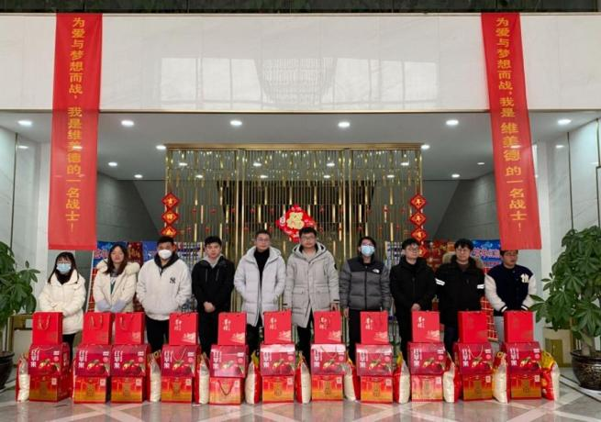 | 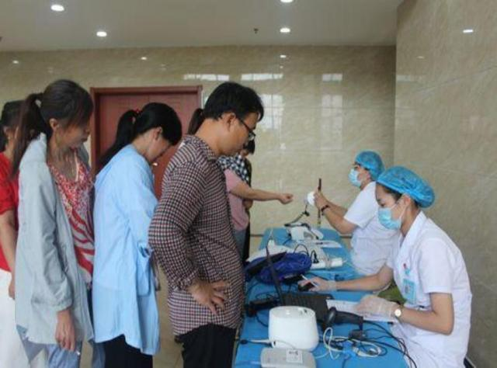

3.4. 推行员工关怀
公司成立工会组织，保障员工权益。针对困难员工，工会负责组织捐款，年终发放困难补助。在员工有亲属去世或生病时，以工会的名义送上慰问金。
建立全方位、多层面的员工人文关怀体系，建有爱心基金、困难帮扶救助机制、建立员工阳光食堂、年终春晚，每年运动会、户外拓展活动；提升员工在物质上和精神上的获得感。
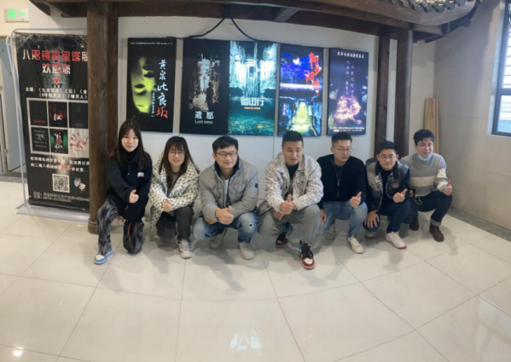 | 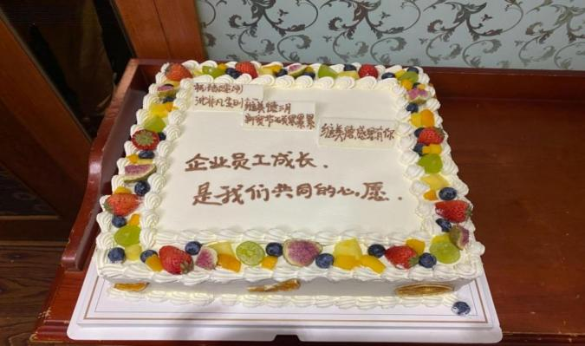

3.5. 营造主动参与的良好氛围
群众性质量管理活动坚持“广泛动员、全员参与 ”原则，以普通一线员工为质量创新的“主力 ”，通过各类技术比武、合理化建议排名等活动激发员工参与热情。公司提供各项活动所需的资源，并通过对活动成果评定、认可和激励员工参与质量管理活动的积极性。公司同时关注员工精神方面需求，增加培训考察交流机会，参加各类有益活动，改善工作环境等，营造共同成长的环境，让员工在充满关爱与信任的环境中快乐工作，幸福生活。

3.6. 员工满意程度测量
公司每年均进行员工满意度抽样调查，通过发放员工满意度调查问卷、面谈、员工意见箱等方式收集员工信息，其中满意度调查内容从“个人工作、公司管理 ”二大方面展开，以此了解员工的意见和建议，并分析原因和制定整改措施，以提高员工的满意度。同时，公司每年对员工流失率、安全生产指标进行分析，并以此作为依据制定有针对性的整改措施，以保证员工的最基本利益。

4. 捐赠和回馈社会
公司高层始终把社会福利作为日常运营的一部分，在实现战略和日常经营活动中，把促进和提高相关方利益作为重要和一项工作。公司在快速发展的过程中，在取得经济和社会效益的同时，通过各种形式，积极回报社会。慈善捐助领域列为公司公益事业重点支持方向。
表 7 近三年企业公益活动清单

序号 | 捐助活动内容 | 捐助金额 | 捐助日期
1 | 捐赠山三村村委医疗防护物资 | 12000 | 2022.3
2 | 捐赠官一村村委医疗防护物资 | 12000 | 2022.3
3 | 百家百店公益活动捐赠 | 8000 | 2022.08
4 | 山三村乡贤会公益捐赠支出 | 15000 | 2023.09
5 | 官一村乡贤会公益捐赠支出 | 15000 | 2023.09

十三.社会认可
近几年以来，维美德全体员工经过努力工作，各项事业得到蓬勃发展，先后取得社会的各种肯定和表彰，获得多项荣誉称号（见表8）。
表 8 公司荣获的部分荣誉清单

序号 | 荣誉名称 | 颁发部门 | 授予时间
1 | 国家高新技术企业 | 浙江科技局 | 2021.12
2 | 杭州市萧山区绿色家居产业基地 | 杭州市萧山区绿色家居产业协会 | 2023.02
3 | 杭州市萧山区绿色家居副会长单位 | 杭州市萧山区绿色家居产业协会 | 2023.02

序号 | 荣誉名称 | 颁发部门 | 授予时间
4 | 浙江省科技型中小企业 | 浙江省科技局 | 2023.06
5 | 浙江市场消费者最满意品牌单位 | 浙江省市场商品与服务质量消费者满意度调查办公室 | 2023.08
6 | 爱心企业 | 杭州市萧山区官一村 | 2022.02
7 | 黑马网商 | 阿里巴巴国际站 | 2022.03
8 | 千万网商 | 阿里巴巴国际站 | 2022.03
9 | 杭商领袖王牌公司 | 阿里巴巴国际站 | 2022.10

十四.发展战略

1. 战略定位及发展方向
到“2026 年 ”末，经过全员奋斗，实现主营业务收入 0.5 亿元；坚持立足中高端，做强、做精产业，通过不断改进，持续提升企业的整体赢利能力与水平。

2. 展望未来
未来充满机遇和挑战，公司有信心、有能力，将继续以创新驱动战略为牵引，继续坚持产品、技术、管理创新，落实公司社会责任中长期发展规划，强化社会责任感，与各利益相关方共同推进人类社会的发展与进步，打造具有全国竞争力的新风制造企业，为弘扬浙江制造和中国制造品牌继续奋斗。

